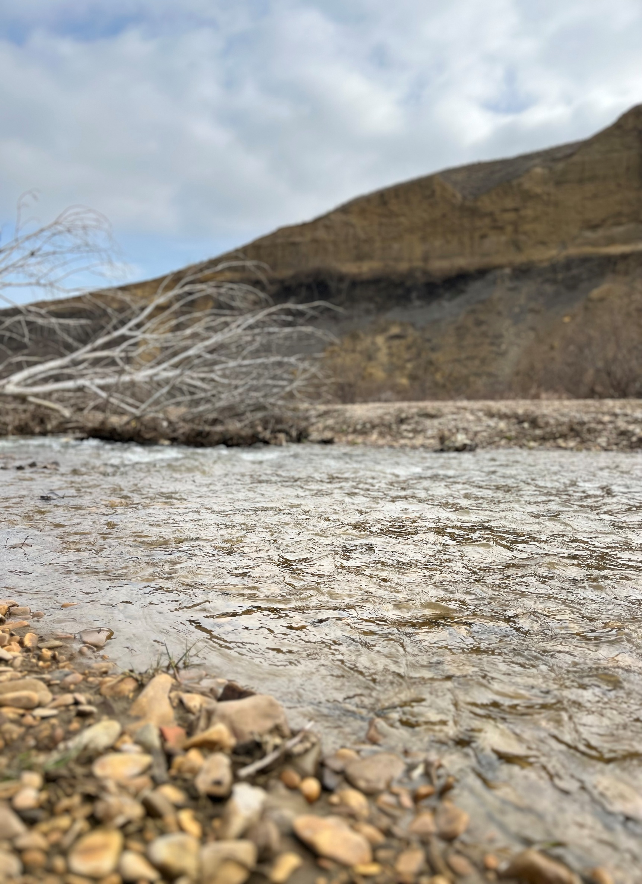
Автор:
Атаев Акай Ибрагимович,
ученик 10 класса
МКОУ «Коркмаскалинская СОШ
им. М.-Загира Баймурзаева»
Руководитель:
Магомедова Галимат Ильясовна,
учитель географии
МКОУ «Коркмаскалинская СОШ
им. М.-Загира Баймурзаева»

МКОУ «КОРКМАСКАЛИНСКАЯ СОШ им. М.-ЗАГИРА БАЙМУРЗАЕВА»
Кумторкалинский район, с. Коркмаскала, Республика Дагестан

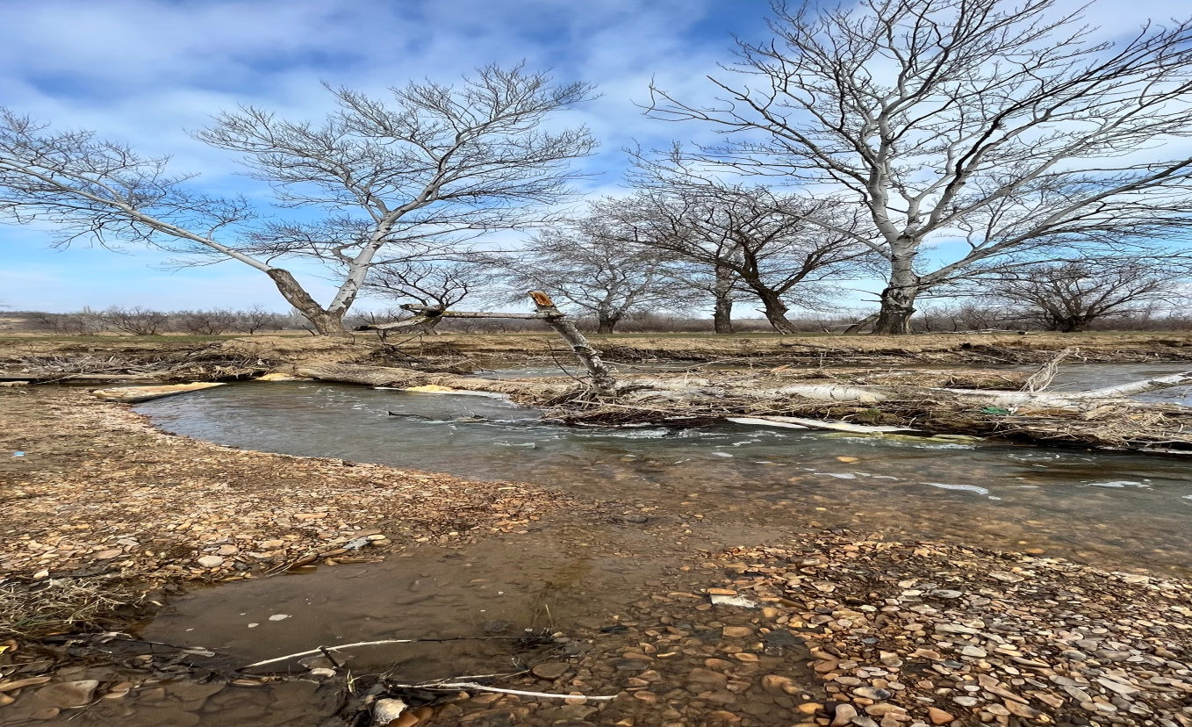
- Введение
Вода…. что мы знаем о воде? Вода – это жизнь, безусловно, это так, нельзя представить нашу жизнь без воды. Сколько времени человек может прожить без воды? Всего несколько дней вода несет пользу всему живому в этом мире, вода прекрасна и мощна. Чтобы убедиться, нужно просто вспомнить огромные водопады, стремительно падающие вниз. Бескрайние моря и океаны, уходящие в бесконечность горизонта.
Широкие реки и малые речушки, бездонные озера и мелкие пруды, все это дает нам жизнь. Но человек забывает о ценности воды, не умеет ею правильно пользоваться. Так сказать, убивает источник своего бессмертия.
Моя работа не только сочинение, но и призыв: «Давайте вместе научимся беречь нашу воду, чтобы она не только поддерживала жизнь нам, но и показала ее нашим детям внукам и даже правнукам».
Проживая в Кумторкалинском районе и находясь в непосредственной близости от р. Шура - озень, хотел рассказать о ее красоте и ее проблемах. А что мы – жители села Коркмаскала, знаем о нашей реке? Ничего. Некоторые даже не бывают на ней. А те, которые бывают – порой ничего не замечают, даже красоты реки. Мы, зная о существующих проблемах, не задумываемся, как наша жизнь связана с жизнью реки. Люди вспоминают о реках только тогда, когда она становится им необходима. Река Шура- -озень - это удивительное место. Всё соединяясь в одну общую картину: реки, горы, поля, составляют удивительный красочный пейзаж, которым я никогда не устану любоваться. Но берега этой реки не так живописны, как помнят это наши деды. Что же произошло? Куда все пропало? В чем проблема? Проблема в нас, в нашем отношении к родному краю, реке, к самим себе, наконец.
Целью моей работы является проблема реки, я надеюсь, люди полюбят ее и, по возможности будут оберегать.
Я свое будущее связываю именно с селом Коркмаскала и мне не безразлична судьба нашего села и реки Шура - озень, протекающей на ее местности.
Выполняя эту работу, я ставил перед собой следующие цели:
- изучить природную среду реки Шура - озень на территории Коркмаскала;
- разработать рекомендации для решения этих проблем;
-привлечь внимание общественности и сельской администрации к экологически неблагополучным объектам реки и принять определенные меры по улучшению состояния водоемов и бережное отношение к природе.
Достижение этих целей возможно через решение следующих задач:
- охрана участков возле рек;
-утилизация отходов;
-построение очистных сооружений;
- воспитание чувства ответственности, сопричастности к делу спасения реки.

  - Гидрологический режим реки Шура- озень

^{1.}Шура–озень средних размеров горная речка республика Дагестан. Она вытекает из гор, расположенных по правой стороне р. Сулака, и впадает в Каспийское море.
Река характеризуется паводочным режимом в теплую часть года и зимней меженью.
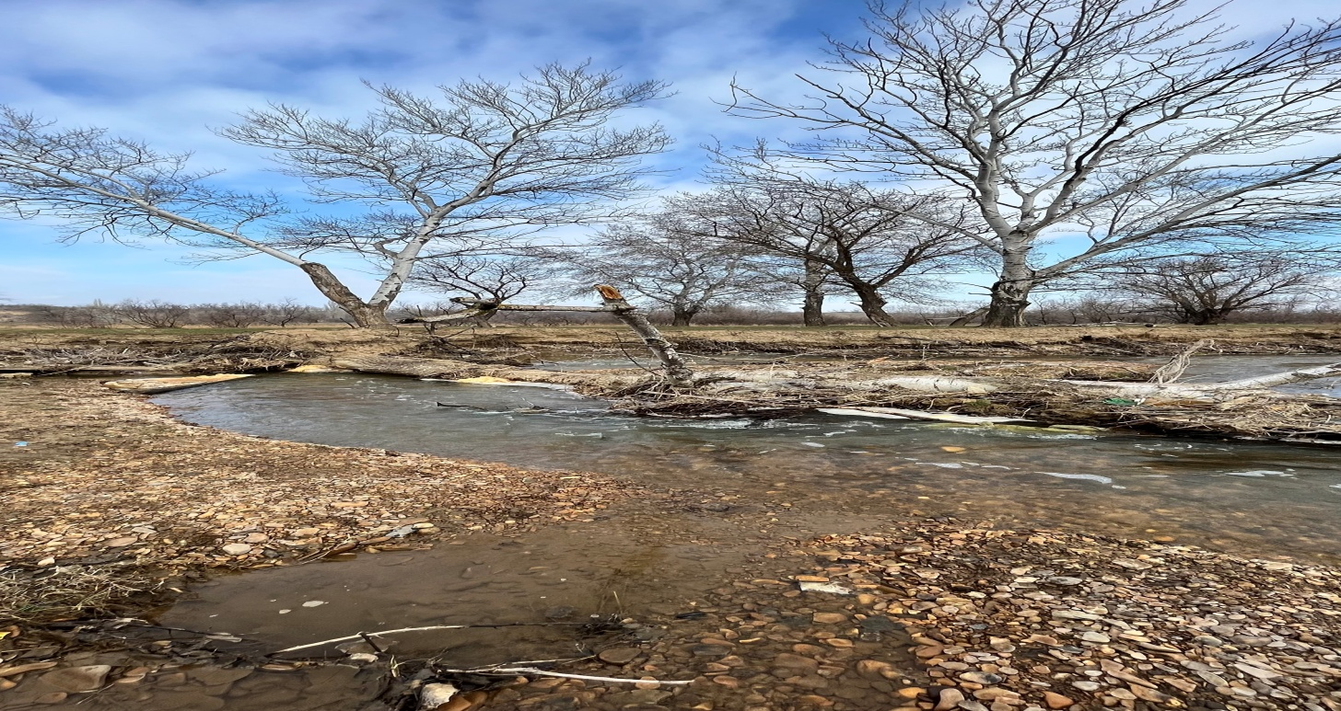
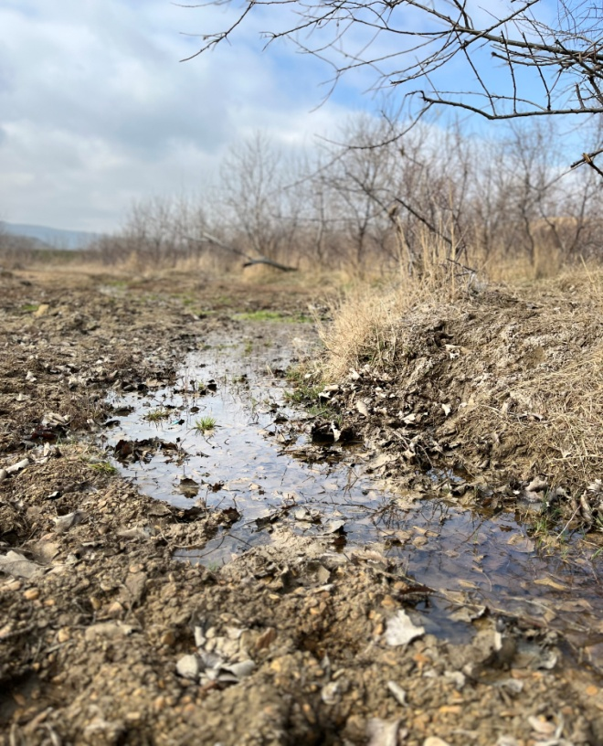
Наибольшие за год расходы воды обычно формируются при выпадении дождей. Летние дождевые паводки иногда носяткатастрофический характер. Средний годовой расход — 1,40 м³/с, максимальный 398 м³.

  - Экологические проблемы реки и прилегающие к ней территории.
^{5.}За последние годы высыхает много водных источников из-за бесконтрольного забора русловых и родниковых вод на водохозяйственные нужды и орошение фермерских и индивидуальных земельных участков.
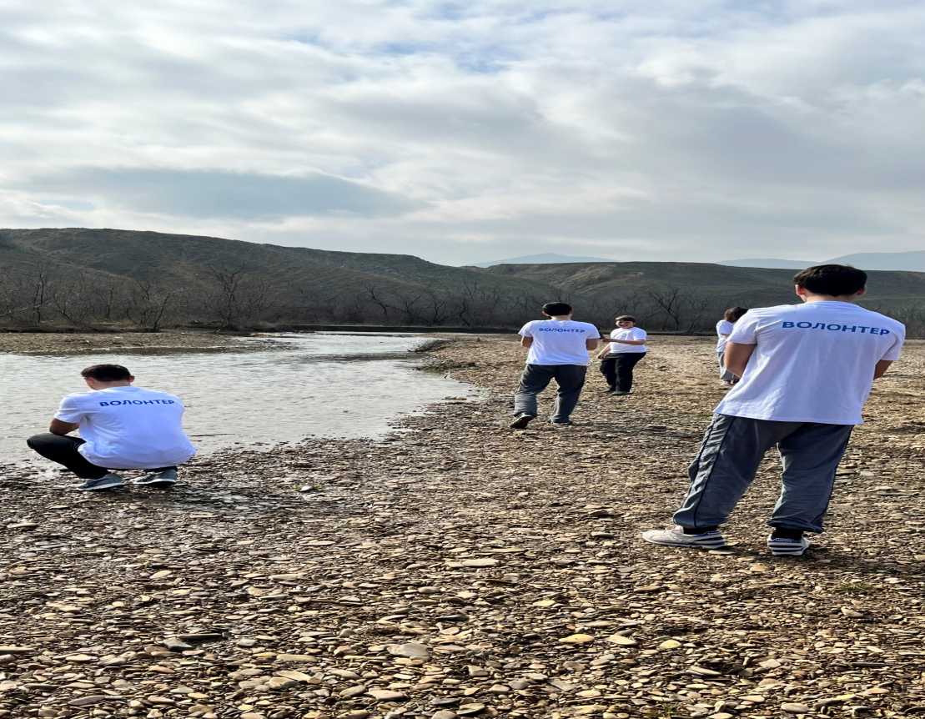

Ухудшению экологической ситуации на водных объектах способствует отсутствие сетей канализации в большинстве населенных пунктов. Зачастую именно малые реки становятся приемниками неочищенных сточных вод, в поймах рек устраиваются свалки мусора, навоза, нефтепродуктов; с осадками загрязняющие вещества попадают в реки. Большой проблемой малых рек является активная эрозия почв на водосборных площадях. Этому, кроме природных факторов (особенность рельефа, большой модуль поверхностного стока), способствует и хозяйственная деятельность человека: вырубка леса, в том числе и в водоохраны зонах водных объектов, распашка земель в прибрежных защитных полосах, несанкционированная добыча песчано-гравийных смесей в поймах рек
Исследовав, территорию реки Шура-озень, я пришел к выводу, что есть существенные проблемы экологического характера.
1. От жилого комплекса сливаются жидкие отходы на открытую поверхность, что является серьезным нарушением. Справа перед самой рекой образовалась небольшое болото, где сточные воды задерживаются и немного очищаются благодаря бактерии и растительности, и в реку стекает чистый (на вид) ручеек воды.

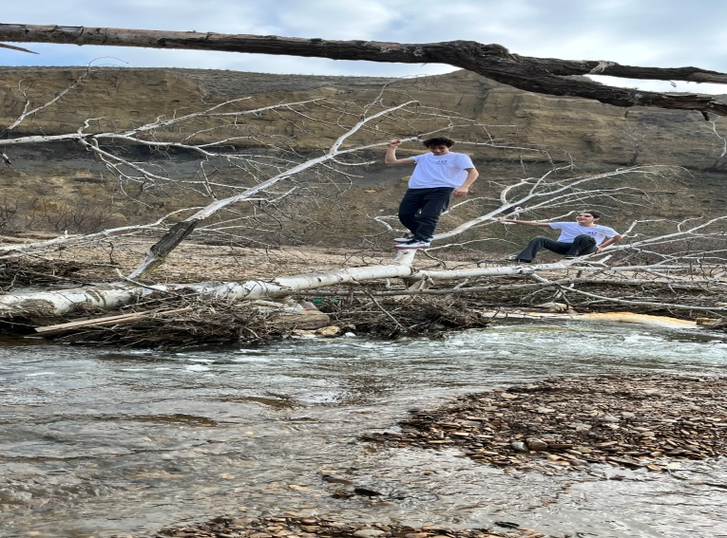
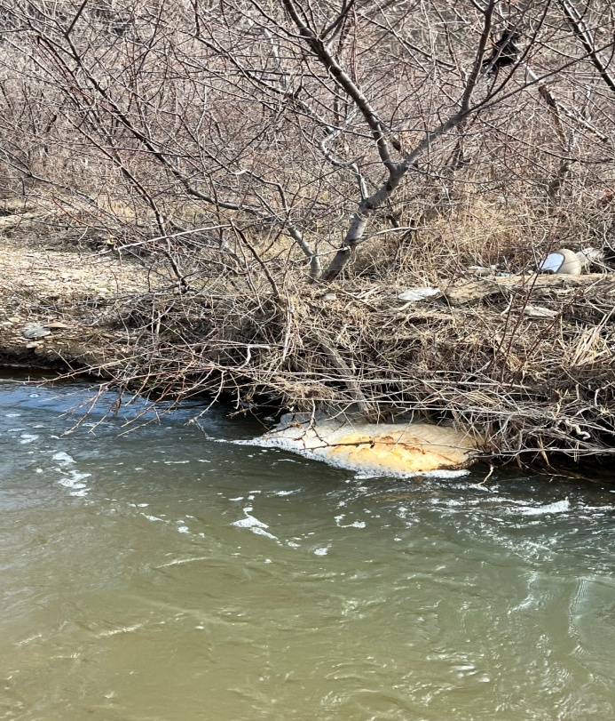
2. Летом из-за частой посещаемости людьми, и из-за выпаса скота произошла деградация природного ландшафта. И на этих участках растительность восстанавливается очень медленно и зарастает буераком. Кроме того, вся территория, прилегающая к реке, замусорена бытовыми отходами (пластиковые и стеклянные бутылки, пакеты, железные банки). После пикников по всему берегу остаются следы кострищ, ветки деревьев.
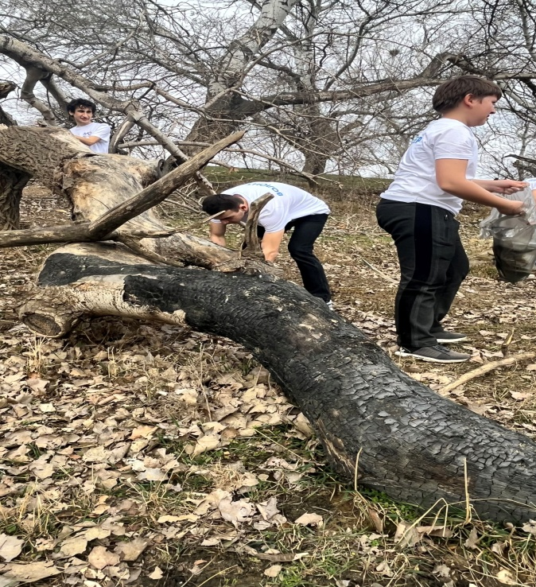
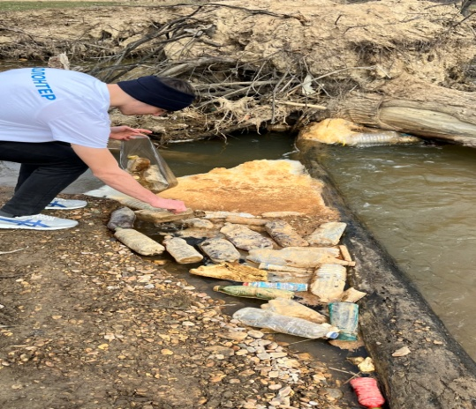

4. У окраины с. Коркмаскалы проходит трасса федерального значения, которая пересекает реку. Поток и движения транспорта очень интенсивные, а значит и на поверхность реки оседает много выбросов, содержащих тяжелые металлы. К тому ж, в реке частенько моют автомобили местные жители.

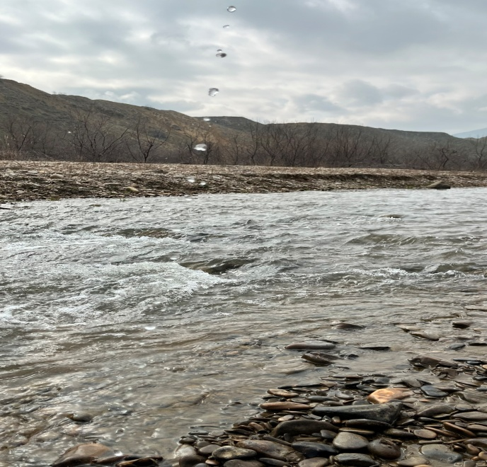
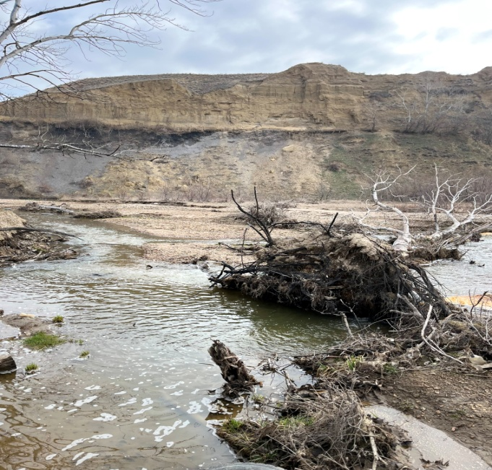

5. В нашей местности много родников как поверхностных, так и подземных. Частенько родники затягиваются илом, это результат половодья. Только в нашей местности у реки я насчитал 5 родников, из которых местное население использует воду для питья. Редко кто очищает родники, но и с завидным упорством пробивают на поверхность и радуют нас своей прохладой. Отдельно хочу сказать о роднике «Къычыв сув» (целебная вода), которая славится своей целебной силой. За этой водой приезжают с разных районов РД. О целебных свойствах родника существует немало рассказов, тех кто ее действие испытал на себе.

Родник «Къычыв сув»
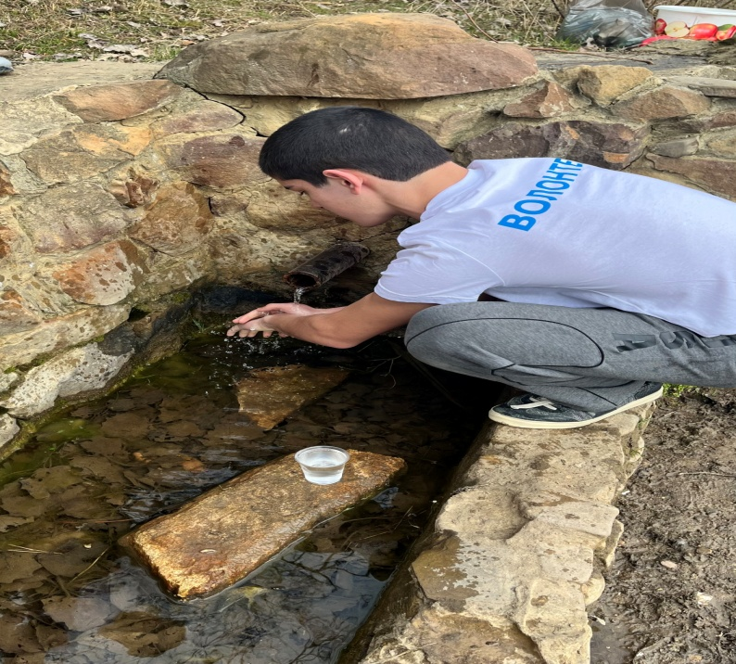
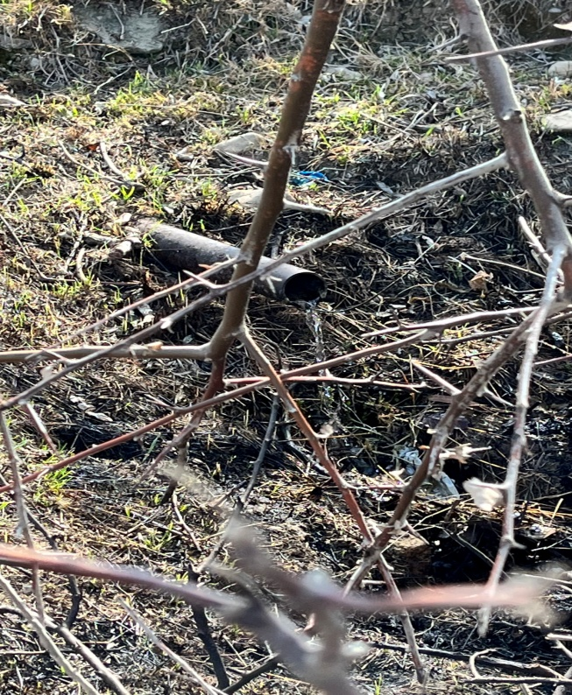

- Методика исследований, результат и анализ исследований.
Для проведения исследования, я выбрал несколько мест для сбора проб воды с разной предполагаемой степенью загрязненности.
Итак, пробы воды были собраны:
- ручей в заповеднике бархан Сарихум
- вода с родников

Лабораторное исследование воды:
1.Цвет
Все пробы имели весьма заметный цвет кроме одной – вода из родников была чистая. 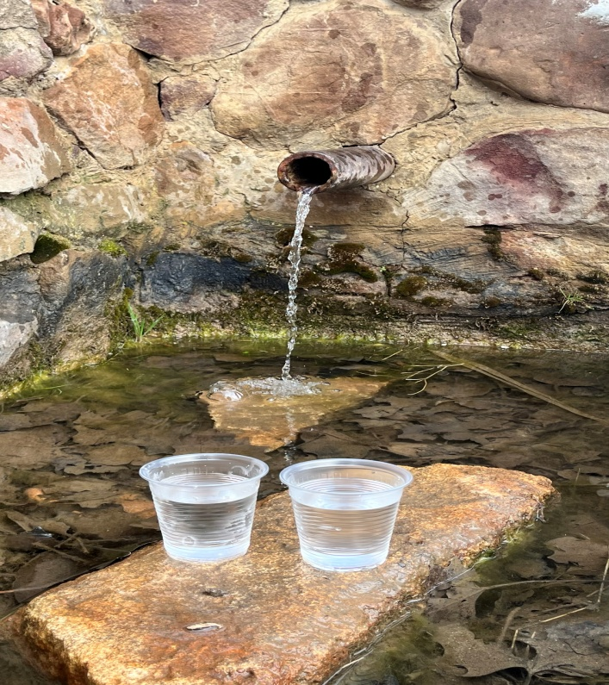 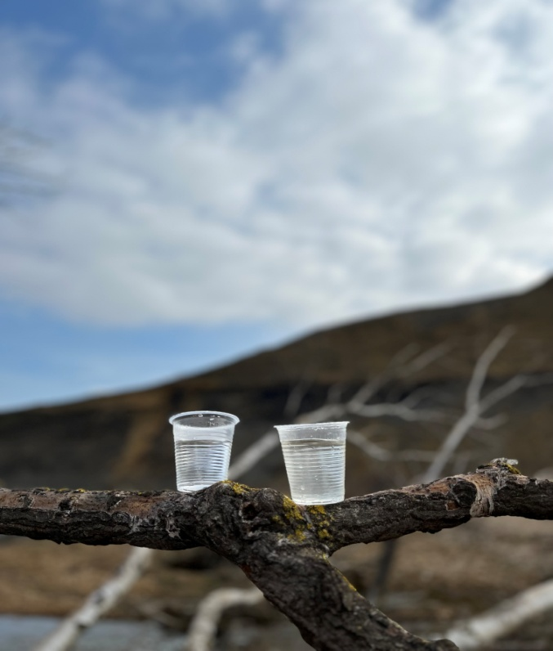
Вода из речки. Цвет желтоватый
2.Запах был выражен у каждой пробы воды и появился, когда вода полностью нагрелась до комнатной температуры. Оценка интенсивности проходит по шкале от 0 до 5, где 0 – запах отсутствует, а 5 – Запах силен на столько, что делает воду непригодной для употребления
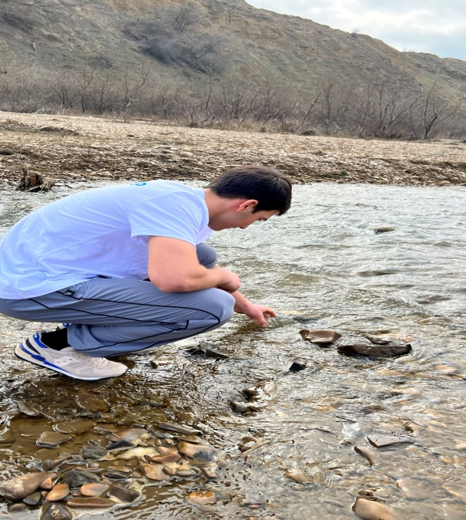
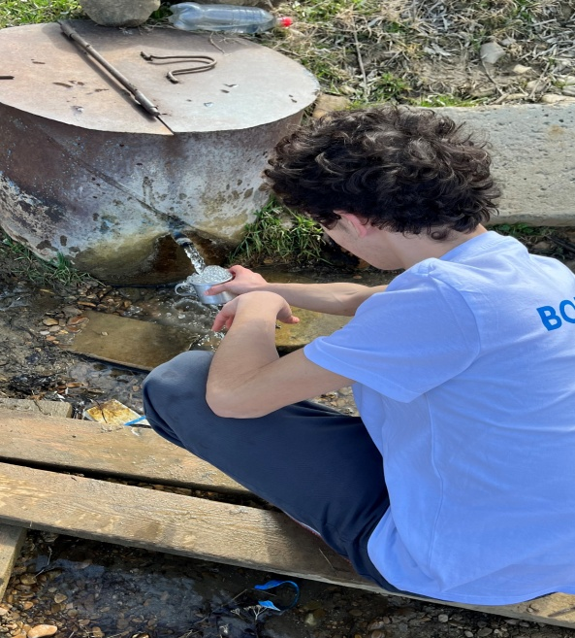

Вывод: Визуально делая наблюдения, использовать воду из реки для питья даже в зимнее время я бы не рекомендовал. За последние годы ничего не делалось для охраны воды и береговой зоны реки Шура -озень, если только велся контроль за качеством воды санитарной эпидемиологической службой г. Махачкалы.

- Заключение.
При слове Шура-озень кто-то вспоминает полноводную реку – широкие и спокойные, степные и говорливые горные пейзажи, кому-то на память приходит рыбалка на берегу реки. Реки и озера обуславливают большое разнообразие природных ресурсов, с которыми связаны многие отрасли народного хозяйства. Общество и природа «обречены» на совместное существование. Но при этом, если природа может обойтись без человека, то гибель природы означает гибель человека. Поэтому человечество должно защитить природу, тем самым человек сохранит самого себя. Эта задача требует объединения усилий всего человечества. Защитить и сохранить красоту и чистоту реки Шура-озень для наших потомков – это первостепенная задача современного общества. Чтобы мы могли пить воду из природных источников, не боясь отравится, чтобы взрослые и дети купались в водоемах рек, не опасаясь болезней, для этого каждый из нас должен стараться внести посильный вклад в защиту природы.
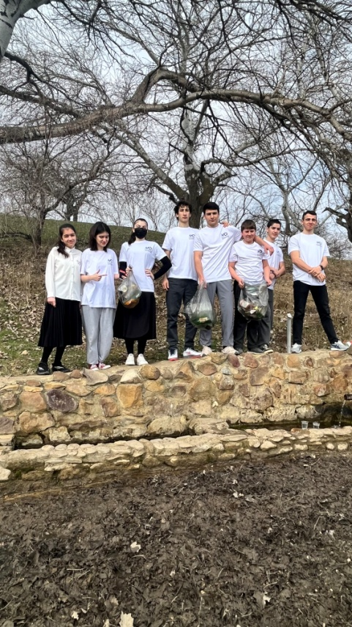
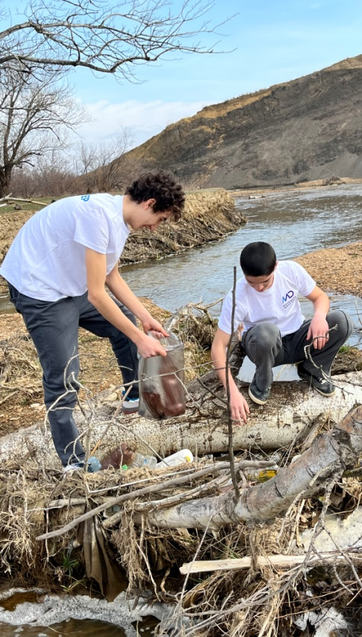
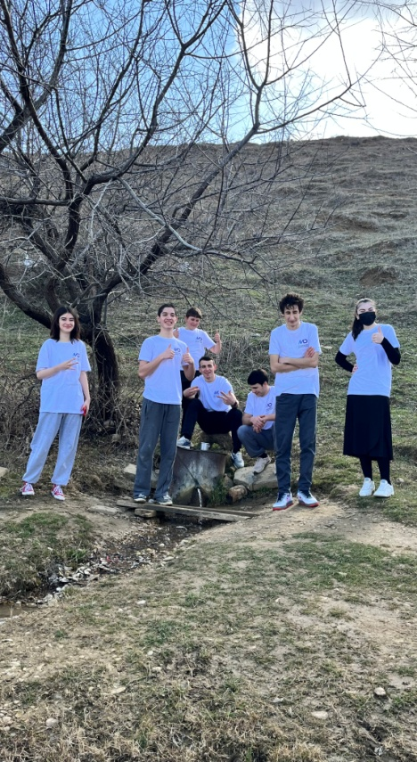

Кто-то может спросить: - а что мы, школьники, можем сделать для природы?
И я отвечу: «Мы можем участвовать в экологических акциях. Мы можем многое, особенно, если взрослые готовы нам помогать».
Мне не безразлична судьба реки, и я предлагаю:
1) в местах активного отдыха поставить контейнеры для мусора, урны здесь не спасут;
2) всем собраться вместе и убрать мусор. И, даже, за маленькую выброшенную бумагу надо наказывать!
3) нарисовать плакаты, в которых надо напомнить людям, что нельзя сорить: «Убери мусор», «Мы за чистую реку», «Не будь безразличен к родному краю».

- Ссылки на статьи и публикации:

1. https://ru.wikipedia.org/wiki/Шураозень
2. https://research-journal.org/biology/analiz-kachestva-vody-respubliki-dagestan-i-ekologicheskaya-obstanovka/
3. http://travellers.ru/reka-shuraozen
4. . Материалы региональной научно-практической конференции «Экологические проблемы водных ресурсов Дагестана и пути их решения»
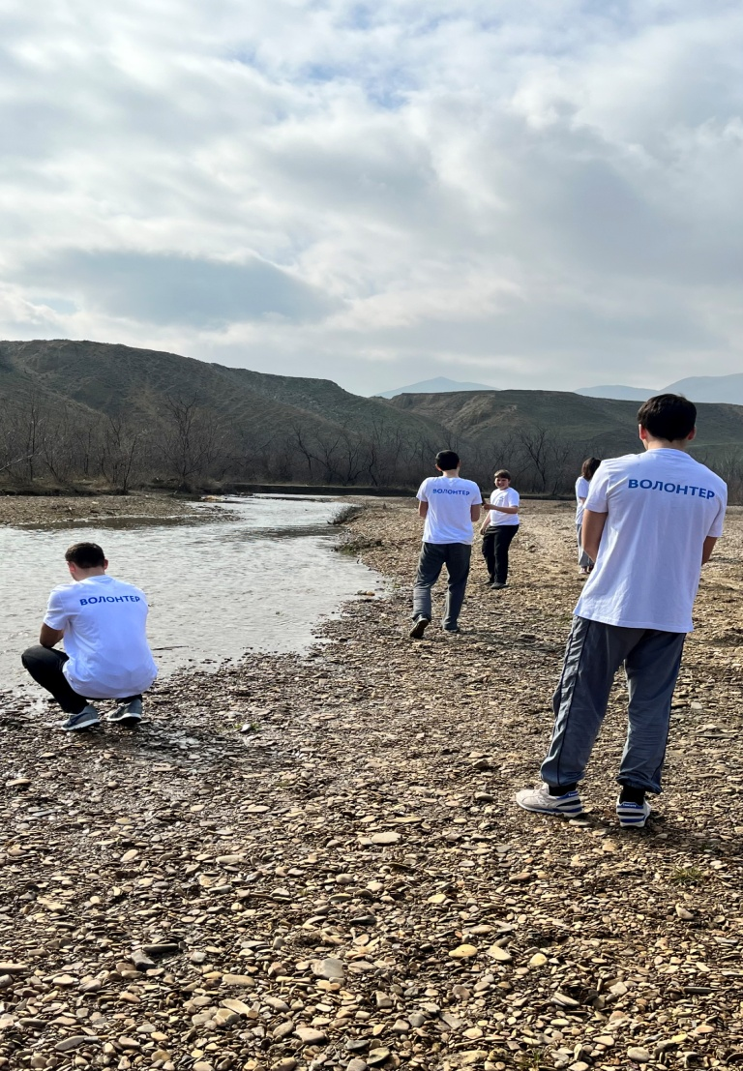
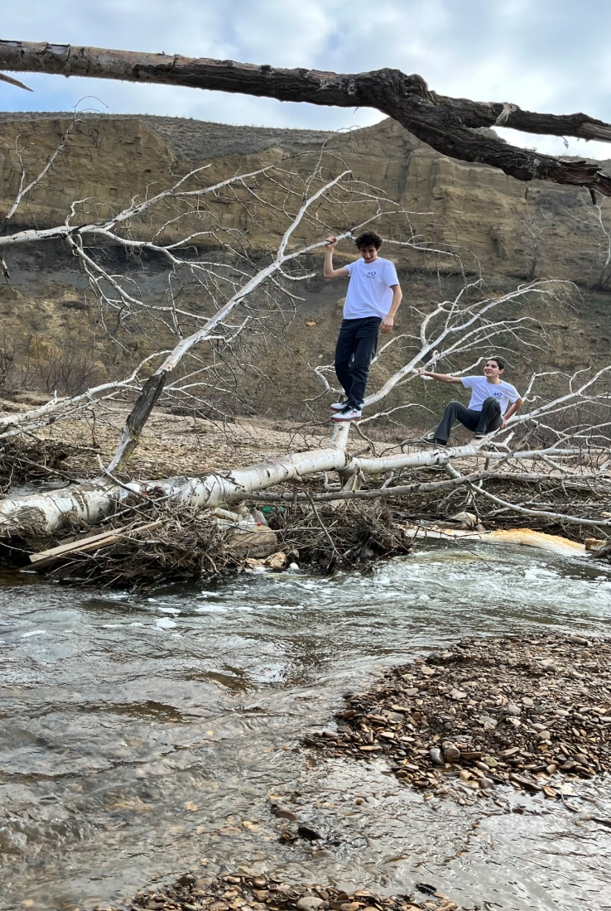
5. https://yunc.org/ Охрана природы Дагестана
6. https://korkmaskala-sosh.dagestanschool.ru/

